ANUNȚ DE PARTICIPARE

privind achiziționarea Ustensile pentru cantina scolii
(se indică obiectul achiziției)
prin procedura de achiziție COP.
(tipul procedurii de achiziție)

- Denumirea autorității contractante: IP Liceul Teoretic V. Alecsandri s. Colibași
- IDNO: 1012620010265
- Adresa: s.Colibași str. Libertății
- Numărul de telefon/fax: 029962210, 069071273
- Adresa de e-mail și de internet a autorității contractante: liceulcolibasi@gmail.com/ccontabilitatea@mail.ru
- Adresa de e-mail sau de internet de la care se va putea obține accesul la documentația de atribuire: documentația de atribuire este anexată în cadrul procedurii în SIA RSAP
- Tipul autorității contractante și obiectul principal de activitate (dacă este cazul, mențiunea că autoritatea contractantă este o autoritate centrală de achiziție sau că achiziția implică o altă formă de achiziție comună): nu se aplică.
- Cumpărătorul invită operatorii economici interesați, care îi pot satisface necesitățile, să participe la procedura de achiziție privind livrarea/prestarea/executarea următoarelor bunuri /servicii/lucrări:
Nr. d/o | Cod CPV | Denumirea bunurilor/serviciilor/lucrărilor solicitate | Unitatea de măsură |  | Cantitatea | Specificarea tehnică deplină solicitată, Standarde de referință | Valoarea estimată  (se va indica pentru fiecare lot în parte)
Lotul 1
Ustensile cantina scolii
1 |  | Farfurii de felul I | Buc |  | 300 | Dimensiuni (LxAxI) 20cm din portelan, forma rotunda culoarea alba.
 |  | Farfurii de felul II | Buc |  | 300 | Dimensiuni (LxAxI) 19 cm din portelan  forma rotunda culoarea alba.
2 |  | Cani | Buc |  | 300 | Dimensiuni  (LxAxI) 200 ml din portelan  culoarea alba
3 |  | Linguri | Buc |  | 300 | din inox
 |  | Lingurite | Buc |  | 100 | din inox
4 |  | Furculite | Buc |  | 50 | din inox
 |  | Cratita profesionala | Buc |  | 14 | din inox, cu capac si doua minere  Capacitatea 70lit 40x40 cm– 5 buc  Capacitatea 52 lit 40x40cm – 5 buc  Capacitatea 43 lit 45x28 cm – 2 buc  Capacitatea 36 lit 35x35 cm – 2 buc
 |  | Cazan gastronomic | Buc |  | 1 | Cazan gastronomic profesional din inox alimentar AISI 304, 18/10  Diametru – 40 cm  Inaltime – 40 cm  Capacitatea 50 litri  Toarta din inox, capac cu garnitura siliconica, prindere cu 3 clame
 |  | Lighean | Buc |  | 14 | Din inox  Diametru 40 cm – 5 buc  Diametru 34 cm -5 buc  Diametru 26 cm – 2 buc  Diametru 20 cm – 2 buc
 |  | Sita-strecuratoare | Buc |  | 2 | Din inox
 |  | Codar | Buc |  | 2 | din inox
 |  | Sita | Buc |  | 1 | Sita 40cm din inox
 |  | Polonic | Buc |  | 6 | din inox  Dimensiuni: 33 cm – 2 buc  Dimensiuni: 10x38 cm – 2 buc  Dimensiuni 12x40 cm – 2 buc
 |  | Polonic pentru sos | Buc |  | 2 | din inox
 |  | Lingura pentru sos | Buc |  | 2 | din inox
 |  | Spumiera | Buc |  | 2 | din inox
 |  | Lingura pentru paste | Buc |  | 2 | din inox
 |  | Tel | Buc |  | 2 | din inox  inaltimea de 30 cm
 |  | Cutit pentru carne | Buc |  | 2 | din inox  Cutit pentru carne 20cm
 |  | Cutit pentru bucatar | Buc |  | 2 | din inox  Cutit pentru carne 20cm
 |  | Cutit universal | Buc |  | 2 | din inox  Cutit universal 18.5 cm
 |  | Cutit de decojit | Buc |  | 2 | din inox  7 cm
 |  | Topor pentru carne | Buc |  | 2 | din inox
 |  | Foarfece pentru bucatarie | Buc |  | 2 | din inox
 |  | Ascutitor pentru cutite | Buc |  | 2 | din inox
 |  | Pres cartofi | Buc |  | 2 | din inox  Pres cartofi dimensiune 28 cm
 |  | Total lot 1 |  |  |  |  | 130000.00
Lotul 2
Mobilier pentru cantina scolii
 |  | Masa pentru cantina | Buc |  | 50 | Masa cu patru locuri, reglabila.  Dimensiuni (LxAxI): 120x 60x 64-76  Masa sa fie din blat lucios acoperit cu lamina tpentru o rezistenta la umididate si factori externi cu grosimea de 20 mm,  Culoare blat : bej deschis | 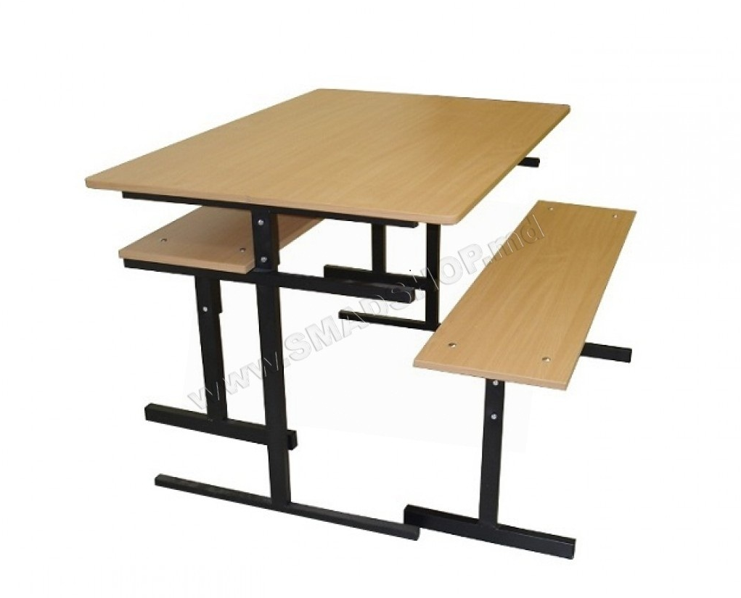
 |  | Scaune pentru cantina | Buc |  | 100 | Scaun cu doua locuri, reglabil  Dimensiuni (LxAxI) : 120x30x38-46 cm  Culoare bej deschis
 |  | Total lot 2 |  |  |  |  | 120000.00
Lotul nr 3
Mobilier Laborator scolar
 |  | Dulap metalic pentru păstrarea reactivelor |  | Buc | 4 | Dulap pentru depozitarea substanțelor chimice, care sa asigure condițiile de securizare a substanțelor cu grad sporit de periculozitate. Dimensiuni min.: 800x500xH1800 mm. Caracteristici tehnice: Structura din otel, vopsita in camp electrostatic, tratata in prealabil cu fosfati, pentru rezistenta sporita la reactivi. 2 usi pline, prevazute cu yala – in partea superioara. 2 usi pline, prevazute cu yala – in partea inferioara. Dotari: rafturi metalice.
 |  | Dulap metallic pentru laborator |  | Buc | 2 | Dulap metalic pentru laborator. Dimensiuni min: 800x500xH1800. Caracteristici tehnice: Structura din otel, vopsita in camp electrostatic, tratata in prealabil cu fosfati, pentru rezistenta sporita la reactivi. 2 usi structura metalica cu sticla, prevazute cu yala – in partea superioara. 2 usi pline, prevazute cu yala – in partea inferioara. Dotari: rafturi metalice.
 |  | Masă demonstrație pentru professor în cabinetul de chimie. |  | Buc | 1 | Dimensiuni: 2400×700×850 mm; Suprafata de lucru: blat multistratificat format monolit din rasina fenolica pentru uz cu rezistenta fizico-chimica inalta. Grosimea blatului de min. 12 mm si cadrul bordurei pe perimtrul blatului grosime minim 25 mm. Blatul: material ignifug, rezistent la uzura mecanica, la uzura fizico-chimica (substante acide agresive), rezistenta la coroziune, material antistatic, anti-radiant. Cadrul mesei: pal melaminat de 18 mm; Structura: pal melaminat rezistent chimic la acide și alcaline, antiseptic, antioxidant; intarit cu cadru si picioare din aluminiu. Talpi de protectie din PVC ajustabile pe inaltime; Componente: chiuvetă; robinet triplu, sistem de scurgere, sertare de depozitare,
 |  | Masă demonstrație pentru prodesor în cabinetul de fizică cu sursă de alimentare. |  | Buc | 1 | Dimensiuni: 2400×700×850 mm; Suprafata de lucru: blat multistratificat forma monolit din rasina fenolica pentru uz cu rezistenta fizico-chimica inalta. Grosimea suprafetei monolite a blatului de minim 12 mm si cadrul bordurei pe perimtrul blatului grosime minim 25 mm. Blatul sa corespunda standardelor pe urmatorii parametri: material ignifug ce impiedica declansarea si propagarea focului, material rezistent la uzura mecanica, rezistenta la uzura fizico-chimica la substante acide agresive), rezistenta la coroziune, material antistatic, material anti-radiant, material impermiabil (pentru orice lichide).  Cadrul mesei: pal melaminat de 18 mm; Structura: pal melaminat rezistent chimic la acide și alcaline, antiseptic, antioxidant; intarit cu cadru si picioare din aluminiu. Talpi de protectie din PVC ajustabile pe inaltime;  Componente: sertare de depozitare, sursa de alimentare cu curent electric. Sursa tensiune alternativa ieșire : 0-24V，cu 12 nivele de ajustare，max. curent 8A，cu siguranța protectiva de suprasarcina; Indicator curent ieșire:40A±5A，durata: 8S±2S，auto deconectare. Sursa tensiune continuu ieșire: 1.25-24V, posibilitate de ajustare latenta, curent nominal: 3A;Sursa de curent continuu tensiune înalta ieșire : 220V，300V, 2 nivele.
 |  | Masă demonstrație pentru professor în cabinetul de biologie. |  | Buc | 1 | Dimensiuni: 2400×700×850 mm; Suprafata de lucru: blat multistratificat format monolit din rasina fenolica pentru uz cu rezistenta fizico-chimica inalta. Grosimea blatului de min. 12 mm si cadrul bordurei pe perimtrul blatului grosime minim 25 mm. Blatul: material ignifug, rezistent la uzura mecanica, la uzura fizico-chimica (substante acide agresive), rezistenta la coroziune, material antistatic, anti-radiant. Cadrul mesei: pal melaminat de 18 mm; Structura: pal melaminat rezistent chimic la acide și alcaline, antiseptic, antioxidant; intarit cu cadru si picioare din aluminiu. Talpi de protectie din PVC ajustabile pe inaltime; Componente: chiuvetă; robinet triplu, sistem de scurgere, sertare de depozitare,
 |  | Total lot 3 |  |  |  |  | 75000.00
 |  | Valoarea total estimativa |  |  |  |  | 325000.00
Nota :
- În cazul în care contractul este împărțit pe loturi un operator economic poate depune oferta (se va selecta):
- Pentru toate loturile;
- Admiterea sau interzicerea ofertelor alternative: _ nu se admite_
(indicați se admite sau nu se admite)
- Termenii și condițiile de livrare/prestare/executare solicitați: livrarea se va efectua gratuit de către vînzător în termen de 60 de zile după semnarea contractului, la Autoritatea Contractantă.
- Termenul de valabilitate a contractului:31 decembrie 2020
- Contract de achiziție rezervat atelierelor protejate sau că acesta poate fi executat numai în cadrul unor programe de angajare protejată (după caz): __nu se aplică___
(indicați da sau nu)
- Prestarea serviciului este rezervată unei anumite profesii în temeiul unor acte cu putere de lege sau al unor acte administrative (după caz): _nu se aplică_
(se menționează respectivele acte cu putere de lege și acte administrative)
- Scurta descriere a criteriilor privind eligibilitatea operatorilor economici care pot determina eliminarea acestora și a criteriilor de selecție; nivelul minim (nivelurile minime) al (ale) cerințelor eventual impuse; se menționeazăinformațiile solicitate (DUAE, documentație):
Nr. d/o | Descrierea criteriului/cerinței | Mod de demonstrare a îndeplinirii criteriului/cerinței: | Nivelul minim/  Obligativitatea
1 | DUAE | Conform Anexei nr.1 la Ordinul nr.177 din 9 octombrie Ministerul Finanțelor (se va complete formular ul atașat în SIA RSAP MTender) Semnat electronic de ofertant | Obligatoriu
2 | Oferta | Formularul F3.1 Semnat electronic de ofertant | Obligatoriu
3 | Certificat privind lipsa sau existenta restantelor fata de bugetul public national | Copie confirmata prin semnatura electronica a ofertantului.Valabila la data deschiderii ofertei | Da
4 | Specificația de preț (F4.2) | Original. Confirmată prin semnătura electronică. | Da
5 | Specificația tehnică (F4.1) | Original. Confirmată prin semnătura electronică. | Da
6 | Garanția bunurilor cel puțin 2 ani | Original. Confirmată prin semnătura electronică. | Da
7 | Certificat/decizie de înregistrare a întreprinderii/extras din Registrul de Stat al persoanelor juridice. | Copie. Confirmată prin semnătura electronică. | Da
8 | Declaratia privind livrarea si instalarea la adresa institutiei din contul agentului economic | Confirmata prin semnatura electronica | DA
- Motivul recurgerii la procedura accelerată (în cazul licitației deschise, restrînseși al procedurii negociate), după caz____nu se aplică__
- Tehnici și instrumente specifice de atribuire (dacă este cazul specificați dacă se va utiliza acordul-cadru, sistemul dinamic de achiziție sau licitația electronică): __ nu se aplică _
- Condiții speciale de care depinde îndeplinirea contractului (indicați după caz) nu se aplică
- Criteriul de evaluare aplicat pentru adjudecarea contractului: prețul cel mai scăzut _
- Factorii de evaluare a ofertei celei mai avantajoase din punct de vedere economic, precum și ponderile lor:
Nr. d/o | Denumirea factorului de evaluare | Ponderea%
1 | nu se aplică
- Termenul limită de depunere/deschidere a ofertelor:
- până la: [ora exactă]_____informația o găsiți în SIA RSAP______
- pe: [data]__________ informația o găsiți în SIA RSAP __________________
- Adresa la care trebuie transmise ofertele sau cererile de participare:
Ofertele sau cererile de participare vor fi depuse electronic prin intermediul SIA RSAP
- Termenul de valabilitate a ofertelor: __________30 de zile______________
- Locul deschiderii ofertelor: _________________SIA RSAP________________
(SIA RSAP sau adresa deschiderii)
Ofertele întîrziate vor fi respinse.
- Persoanele autorizate să asiste la deschiderea ofertelor:
Ofertanții sau reprezentanții acestora au dreptul să participe la deschiderea ofertelor, cu excepția cazului cînd ofertele au fost depuse prin SIA “RSAP”.
- Limba sau limbile în care trebuie redactate ofertele sau cererile de participare: __________________________limba română__________________
- Respectivul contract se referă la un proiect și/sau program finanțat din fonduri ale Uniunii Europene: _____________nu se aplică_______________
(se specifică denumireaproiectului și/sau programului)
- Denumirea și adresa organismului competent de soluționare a contestațiilor:
Agenția Națională pentru Soluționarea Contestațiilor
Adresa: mun. Chișinău, bd. Ștefan cel Mare și Sfânt nr.124 (et.4), MD 2001;
Tel/Fax/email:022-820 652, 022 820-651, contestatii@ansc.md
- Data (datele) șireferința (referințele) publicărilor anterioare în Jurnalul Oficial al Uniunii Europene privind contractul (contractele) la care se referă anunțul respective (dacă este cazul):____________nu se aplică_________________
- În cazul achizițiilor periodice, calendarul estimat pentru publicarea anunțurilor viitoare:_________________ nu se aplică ___________________________
- Data publicării anunțului de intenție sau, după caz, precizarea că nu a fost publicat un astfel de anunţ:________________ nu se aplică _____________________
- Data transmiterii spre publicare a anunțului de participare:_01.09.2020___
- În cadrul procedurii de achiziție publică se va utiliza/accepta:
Denumirea instrumentului electronic | Se va utiliza/accepta sau nu
depunerea electronică a ofertelor sau a cererilor de participare | Se acceptă
sistemul de comenzi electronice | Nu se acceptă
facturarea electronică | Se acceptă
plățile electronice | Se acceptă
- Contractul intră sub incidența Acordului privind achizițiile guvernamentale al Organizației Mondiale a Comerțului (numai în cazul anunțurilor transmise spre publicare în Jurnalul Oficial al Uniunii Europene): ____________nu se acceptă____________
(se specifică da sau nu)
- Alte informații relevante: ______________________________________________________

Conducătorul grupului de lucru: ____Grigoriță Ana_____ L.Ș.

